2. БАЛОИҲАГИРӢ ВА АМАЛИСОЗИИ БАРНОМА

Дар доираи Ташкили система ва назорати давомоти толибилм дар мактаби миёна технологияҳои зерин истифода мешаванд. Барои назорати версия ва ҳамоҳангии кори гурӯҳӣ, истифодаи Github мувофиқ мебошад, ки таърихи тағйирот ва рушдро сабт менамояд.
Қисмати Front-end-и система бо истифода аз HTML, CSS ва JavaScript таҳия карда мешавад, ки имкон медиҳад интерфейси содда ва фаҳмо барои омӯзгорон ва маъмурият эҷод карда шавад. Бо истифода аз HTML сохтори саҳифаҳо, бо CSS ороиш ва мутобиқсозии намуди зоҳирӣ ва тавассути JavaScript функсияҳо барои сабт, таҳрир ва нишон додани маълумоти ҳузур таъмин карда мешавад.
Қисмати Backend бо истифода аз PHP таҳия карда мешавад, ки бо ёрии он метавонем мантиқ, коркарди дархостҳо, пайвастшавӣ ба пойгоҳи додаҳо ва идоракунии маълумотро таъмин намоем.
PHP дар якҷоягӣ бо MySQL барои нигоҳдорӣ ва коркарди маълумоти толибилмон, синфҳо ва сабти ҳузур истифода мешавад. Илова бар ин, механизмҳои иҷозатдиҳӣ ва аутентификатсия барои таъмини амнияти дастрасӣ ба система низ бо истифода аз PHP амалӣ карда мешаванд.

Интихоби воситаҳои таҳия барои барнома

Барои таҳияи қисмати сервер (Backend)-и системаи Ташкили система ва назорати давомоти толибилм дар мактаби миёна технологияҳои муосир дар асоси забони PHP интихоб гардиданд, ки барои сохтани меъмории боэътимод ва мутобиқ барои ниёзҳои муассисаҳои таълимӣ мувофиқ мебошанд.
2.1.1. Draw.io (diagrams.net) ин як воситаи ройгони онлайн барои сохтани диаграммаҳо мебошад, ки барои намоиши сохтори система, базаи маълумот, равандҳои тиҷоратӣ ва дигар қарорҳои меъморӣ мувофиқ аст. Он интерфейси фаҳмо ва осон барои истифода дорад, инчунин намудҳои гуногуни диаграммаҳоро дастгирӣ мекунад, масалан, блок-схемҳо, UML, ER-диаграммаҳо ва дигарҳо. Draw.io имкон медиҳад, ки бо истифода аз шаблонҳо диаграммаҳо сохта шавад. Ғайр аз ин, он имконияти ҳамкории гурӯҳӣ ва нигоҳ доштани диаграммаҳоро дар абр ва ҳамчунин истифодаи офлайнро пешниҳод мекунад.
2.1.2. Забони барномасозии PHP ин яке аз забонҳои маъруф ва васеъ истифодашаванда барои таҳияи барномаҳои вебӣ мебошад. Он барои эҷоди вебсайтҳо ва системаҳои иттилоотӣ, аз ҷумла низоми назорати давомоти толибилм дар мактаби миёна, хеле мувофиқ аст.
PHP имконият медиҳад, ки функсияҳои кор бо пойгоҳи додаҳо, сабти ҳузури хонандагон, идоракунии маълумоти синфҳо ва таҳияи гузоришҳо осон ва самаранок амалӣ карда шаванд.
Бо шарофати маҷмӯи модулҳои гуногун ва васлшавандаҳои омода, PHP метавонад бо системаҳои аутентификатсия, идоракунии сессияҳо ва ҳамгироӣ бо василаҳои паёмрасонӣ, аз ҷумла фиристодани огоҳиномаҳо тавассути почтаи электронӣ, пайваст карда шавад. (SMS, почтаи электронӣ) [14 с. 3].
Соддагӣ, чандирӣ ва мувофиқат бо серверҳои вебии маъмул, PHP-ро ба яке аз забонҳои мувофиқ барои ин намуди системаҳо табдил додааст.
2.1.3. Платформаҳои PHP ва MySQL инҳо ҳамчун якҷояи пурқувват барои таҳияи системаҳои вебӣ, васеъ истифода мешаванд.
PHP платформаи чандир ва кроссплатформавӣ буда, барои сохтани барномаҳои веб ва API-ҳо, ки муоширати байни қисми муштарӣ (Front-end) ва сервер (Backend)-ро таъмин мекунанд, хеле мувофиқ аст.
Модулҳои асосие, ки бо истифода аз PHP таҳия мешаванд, инҳоянд:
- Модули идоракунии корбарон (сабти ном, воридшавӣ, таъини нақшҳо);
- Модули сабти ҳузури толибилмон ва идоракунии давомоти онҳо;
- Модули таҳияи ҳисоботҳо ва гузоришҳои ҳузур барои маъмурият ва омӯзгорон;
- Модули огоҳиномаҳо (фиристодани паёмҳо тавассути почтаи электронӣ ё дигар василаҳо оиди ҳузур ва сабти он) [15 с. 78].
Ин платформа бо шарофати мутобиқат бо серверҳои гуногун ва осонии ҳамгироӣ бо маҷмӯи модулҳои иловагӣ, барои рушди чунин системаҳо хеле муносиб мебошад.
2.1.4. Муҳаррири код: VS Code ин як муҳаррири код бисёр қавӣ ва чандир аст, ки барои таҳияи барномаҳо дар PHP хеле мувофиқ аст. Он бо функционалитети пурқувват, плагинҳо ва экс tenсияҳо барои таҳрир, таҳлил ва санҷиши код бо осонӣ мутобиқ мегардад, ки имкон медиҳад таҳиягарон барои навиштани код бо PHP ва дигар забонҳо истифода баранд. Қодириятҳои интегратсия бо дигар системаҳо ва муҳити корӣ, ки барои PHP зарур аст, инчунин кӯмак мекунад дар осон кардани раванди таҳия ва санҷиши барномаҳо.
2.1.5. Муҳаррири сервер: OpenServer ин як муҳити серверии маҳаллӣ аст, ки барои эҷод ва санҷиши барномаҳои веб дар PHP, MySQL ва дигар серверҳои веб дар муҳити маҳаллӣ истифода мешавад. Ин муҳити пурқувват имкон медиҳад, ки барномаҳои PHP дар муҳити локалӣ бе зарурати истифодаи сервери веби ҳақиқӣ таҳия ва санҷида шаванд. OpenServer ҳамчунин якҷоя бо компонентҳои дигар, ба монанди Apache ва MySQL, барои таҳия ва санҷишҳои маҳаллӣ кӯмак мекунад, ки барои кор бо базаҳои дода ва серверҳои веб муҳим аст [19 c. 30, 102].
2.1.6. Системаи идоракунии версия ва тақсимоти вазифаҳо: Git ва GitHub
Git система барои назорати версияҳо мебошад, ки имкон медиҳад тағйироти кодро пайгирӣ намоем ва версияҳои гуногуни лоиҳаро идора кунем. Git ба гурӯҳи таҳиягарон имкон медиҳад самаранок кор кунанд, таърихи тағйиротро нигоҳ доранд ва ба осонӣ тағйирот ворид кунанд [20, c 7, 45].
GitHub барои гурӯҳҳои таҳиягарон як платформаи бисёрфунксионалӣ мебошад, ки барои назорати версия, ҳамоҳангсозии кор, ва гурӯҳбандии вазифаҳо хеле мувофиқ аст. Бо ёрии GitHub, мо метавонем вазифаҳоро байни аъзои гурӯҳ тақсим кунем ва як равандҳои ҳамоҳангсозӣ ва ҳамкориро осон намоем. Ҳар як аъзои гурӯҳ метавонад бо истифода аз branches (шохаҳо) барои таҳрир ва коркарди вазифаҳояшон мустақилона кор кунад, бе он ки ба асоси код таъсир расонад.
Ҳамчунин, GitHub имконият медиҳад, ки issues (масъалаҳо) барои муайян кардани вазифаҳо, шикастҳо ва такмилдиҳии система истифода шаванд. Масъалаҳо метавонанд барои таъйин кардани вазифаҳо, нишонагузорӣ ва пайгирии кори гурӯҳ истифода шаванд, ки ин тамоми равандро самаранок ва сабук мекунад.
Бо ёрии pull requests (талаботҳои пайваст) метавон пайгирӣ кард, ки тағиротҳои воридшудаи аъзои гурӯҳ чӣ гуна ба коди асосӣ таъсир мерасонанд. Тағирот пеш аз ворид кардан ба шохаи асосӣ аз тарафи дигар аъзои гурӯҳ санҷида ва арзёбӣ карда мешаванд, ки ин бартараф кардани хатогиҳо ва беҳтар кардани сифати кодро таъмин мекунад.
GitHub инчунин бо actions (ҳодисаҳо) ва CI/CD пайвандҳо имкон медиҳад, ки равандҳои автоматизатсионӣ, мисли санҷиши автоматӣ ва пайвастшавии доимии барнома, барои таъмини сифати код ва кори бехатари лоиҳа амалӣ карда шаванд.
Ин имкониятҳо ва функсияҳои GitHub барои гурӯҳҳои таҳиягарон кӯмак мекунанд, ки кор мунтазам, равшан ва самаранок анҷом дода шавад.
Figma – ин як барномаи тарроҳии графикӣ ва прототипсозӣ мебошад, ки ба корбарон имкон медиҳад, ки дар муҳити онлайн тарҳҳо эҷод ва ҳамкорӣ кунанд.
Он барои тарроҳони веб ва UI/UX бисёр муфид аст, зеро имкон медиҳад, ки чанд нафар ҳамзамон дар як лоиҳа кор кунанд. Figma воситаҳои гуногун барои кашидани интерфейс, сохтани компонентҳо ва прототипҳои интерактивиро пешниҳод мекунад.
Афзалиятҳои Figma:
- кор дар муҳити онлайн бе ниёз ба насб кардани барнома;
- дастрасӣ ба файлҳо аз ҳар ҷо;
- ҳамкории дастаӣ дар вақти воқеӣ;
- захираи худкор ва таърихи версияҳо.
Figma барои тарроҳон, барномасозон ва ҳатто мизоҷоне, ки мехоҳанд тарҳро баррасӣ кунанд, воситаи қулай мебошад.
Интихоби воситаҳои таҳия барои барнома, воситаҳои мувофиқ барои таҳияи барнома баррасӣ шуданд. Интихоби дурусти технологияҳо ва абзорҳои таҳия нақши муҳим дар самаранокӣ, устуворӣ ва васеъшавандагии барнома дорад.
Бо назардошти талабот ва хусусиятҳои лоиҳа, истифодаи забонҳои барномасозӣ, муҳити рушд, системаҳои идоракунии базаи додаҳо ва дигар воситаҳои зарурӣ муайян карда шуд. Ҳар як интихоб бо назардошти самаранокии иҷроиш, осонии таҳия ва ҳамоҳангӣ бо дигар ҷузъҳои система асоснок карда шуд.
Ҳамин тариқ, интихоби дуруст ва мутобиқ ба талаботи лоиҳа имконият медиҳад, ки барнома бо сифати баланд таҳия шуда, дар муҳити корӣ самаранок фаъолият намояд.

Тарҳрезии модели ташкили система ва назорати давомоти толибилм дар мактаби миёна

Раванди тарҳрезӣ қисмати асосии коркарди воситаи барномавӣ ба шумор меравад. Ин қадам ба коркардчиён ва фармоишгар имконияти ҳамфикр будан ва дар оғози коркард дида баромадани паҳлӯҳои системаи коркардмешударо фароҳам меорад. Аз ин рӯ, қарор карда шуд, то системаи назорати давомоти толибилм дар мактаби миёна сараввал тариқи модел тарҳрезӣ гардад.
Барои модели диаграммаҳои системаи назорати давомоти хонандагон дар мактаби миёна якчанд диаграммаҳои калидӣ барои визуализатсияи меъмории системаро пешниҳод кардан мумкин аст:
Диаграммаи ҳолати истифодабарӣ (Use Case) як намуди диаграмма дар забони ягонаи моделсозӣ (UML) мебошад, ки барои намоиш додани талаботи функсионалии система ва ҳамкории корбарон (актерҳо) бо система истифода мешавад. Он тавсиф мекунад, ки кадом функсияҳоро (ҳолатҳои истифода) система бояд иҷро кунад ва корбарон (актерҳо) бо ин функсияҳо чӣ гуна ҳамкорӣ хоҳанд кард [20].
Ин диаграмма барои омодасозии система, ки аввал бояд кадом нақшҳо чи корҳоро бояд иҷро кунанд, истифода мешавад.(ниг. ба расми 1)

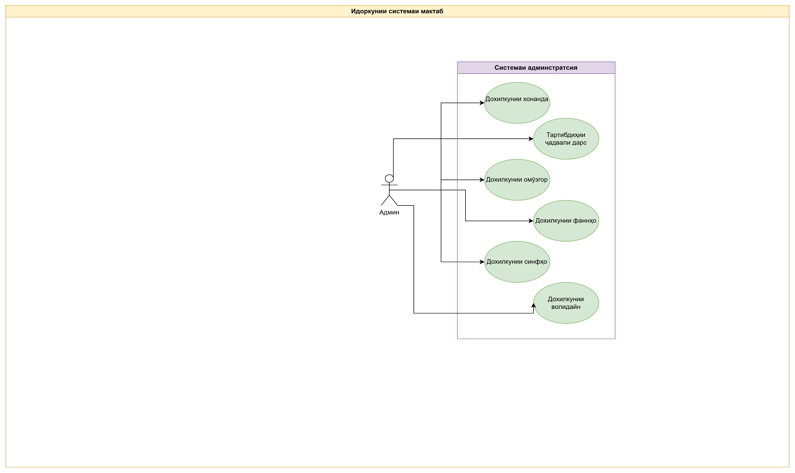
Расми 1. Диаграммаи ҳолати истифодабарӣ барои дохилкунии маълумот

Дар ин расми диаграммаи дохилкунии маълумот оварда шудааст. Барои он оварда шудааст, ки барои системаро оғоз намудан аввал бояд маълумотҳои онро ба базаи маълумот сабт кардан лозим аст. Дар ин ҷо маъмур ба система дохил шуда аввал омӯзорон, хонандагон, синфҳо, фанҳо, волидон-ро дохил намуда ҷадвали дарсҳоро тартиб дода метавонад.

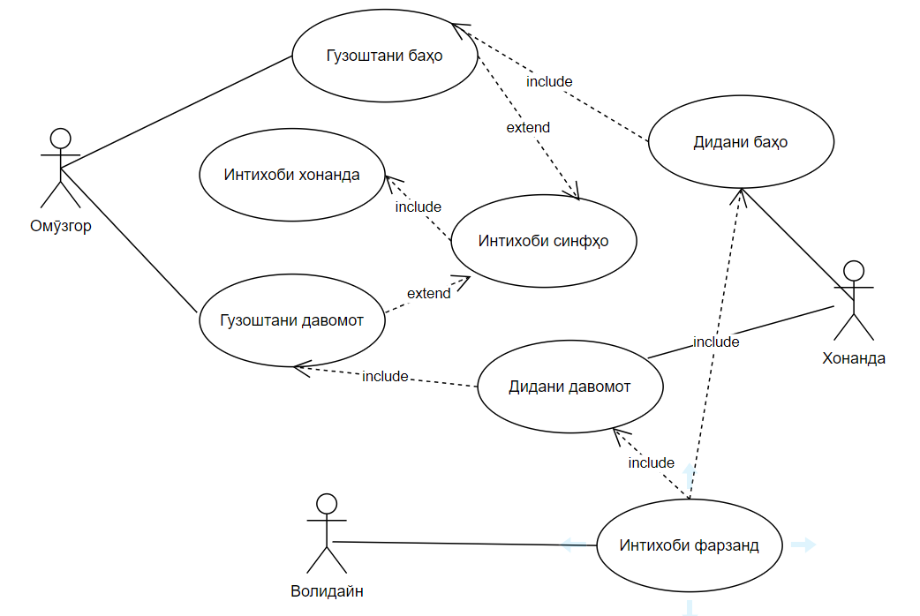
Расми 2. Диаграммаи ҳолати истифодабарии система

Дар ин ҷо нишон дода шудааст, ки омӯзгор метавонад ба система дохил шуда барои гузоштани баҳо ва бақайдгирии давомоти хонандагон аввал синфи дарс медодаро интихоб намуда баъд хонандаро интихоб намояд. Волидон метавонанд аввал фарзандони худро, ки дар мактаб таҳсил мекунанд, интихоб намуда пешрафт ва давомоти онҳоро назорат кунанд. Хонандагон метавонанд дар система пешрафт ва давомоти худро бинанд.
Диаграммаи Entity-Relationship (ER) як намоиши визуалии сохтори пойгоҳи додаҳо мебошад, ки дар тарҳрезӣ ва фаҳмидани муносибатҳои байни объектҳои гуногун дар пойгоҳи додаҳо кӯмак мекунад. Он дар моделсозии пойгоҳи додаҳо барои сохтори додаҳо пеш аз татбиқ дар системаи идоракунии пойгоҳи додаҳо (RDBMS) васеъ истифода мешавад [21].
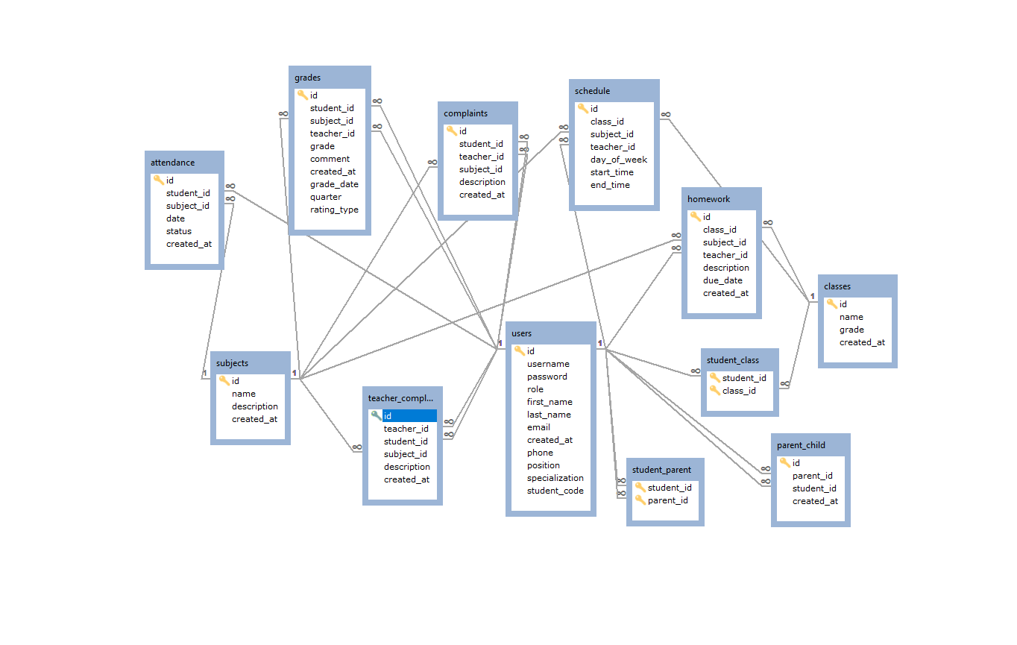
Расми 3. Диаграмаи алоқаи байни ҷадвалҳои базаи маълумот

Чи хеле, ки дар расм нишон дода шудааст диаграммаи Entity-Relationship (ER) як намоиши визуалии сохтори пойгоҳи додаҳо мебошад. Дар он аввал ҷадвалҳои манбаи додаҳо сохта шуда баъд барои алоқаи байни ҷадвалҳо аз рӯи раванди тиҷоратӣ калиди беруна дода мешавад. Дар ин диаграмма як ҷадвал ба дигараш чи гуна додугирифт мекунад, нишон дода шудааст. Бо ёрии аломатҳо яке бо дигаре чи тавр пайваст аст, масалан ҷадвали Синфҳо ба ҷадвали Вазифаи хонагӣ алоқаи як ба бисёр дорад. Ин маънои онро дорад, ки як синф метавонад якчанд вазифаҳои хонагиро дошта бошад.
Диаграммаи BPMN (Модели равандҳои тиҷоратӣ ва қайд) диаграммаест, ки барои моделсозии равандҳои тиҷорат истифода мешавад. BPMN ба шумо имкон медиҳад, ки равандҳо, нақшҳо, қадамҳо ва таъсири мутақобила байни иштирокчиёни системаҳои тиҷоратро тавсиф кунед. Дар заминаи системаи ҳузури хонандагони мактаб, BPMN метавонад барои нишон додани равандҳои марбут ба сабти давомот, огоҳиҳои волидайн ва гузоришдиҳӣ истифода шавад [22].

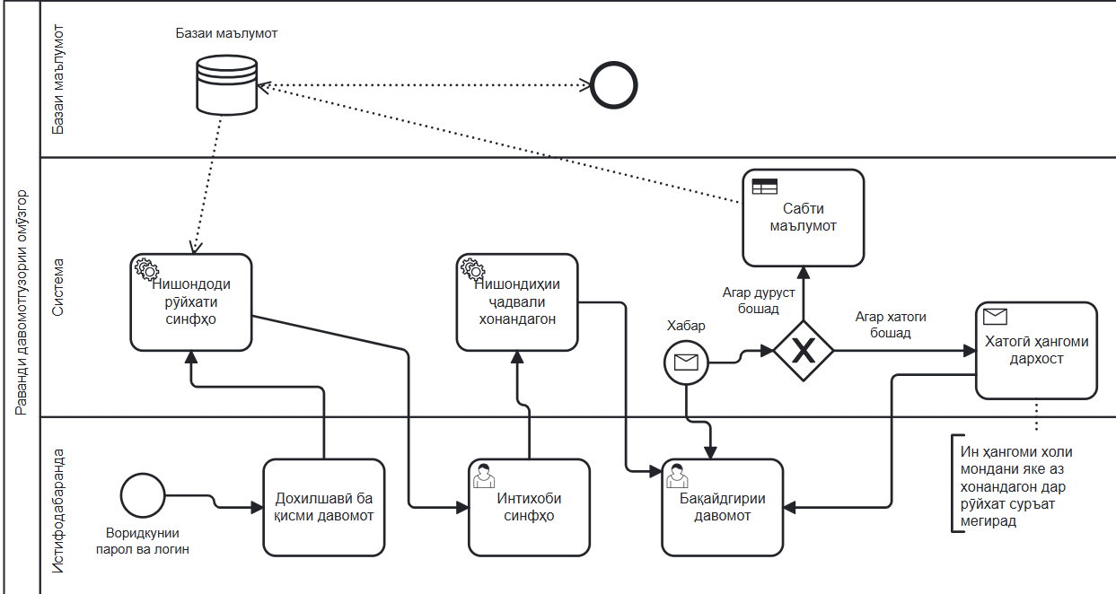
Расми 4. Схемаи BPMN барои раванди бақайдгирии давомот

Дар расми зикр гардида нишон дода шудааст, ки чи гуна омӯзгор барои бақайдгирии хонандагон равандҳоро иҷро мекунад. Омӯзгор ба система логин ва рамзи худро дохил намуда баъд ба қисми давомот дохил мешавад. Дар саҳифаи давомот рӯйхати синфҳое, ки омӯзгор дарс медиҳад, оварда мешавад. Рӯйхати синфҳо ба система аз манбаи маълумот гирифта мешавад. Баъд синфро интихоб мекунад, ки дар натиҷа рӯйхати хонандагони ин синф дар намуди ҷадвал оварда мешавад. Баъд аз рӯи хонандагони ҳузур дошта ё ҳузур надошта тугмаҳои ҳаст нест пахш карда мешавад. Ҳангоми фаромӯш кардани яке аз хонандагон система ба истифодабаранда хабар медиҳад. Агар ягон хатоги вуҷуд надошта бошад ин давомот ба манбаи маълумоти система сабт карда мешавад.
Дар ҷараёни тарҳрезии системаи идоракунӣ ва назорати давомоти хонандагон дар мактаби миёна диаграммаи BPMN (англ. Business Process Model and Notation, нишондод ва модели раванди бизнес), диаграммаи “Объект - Пайвастшавӣ” (ERD) ва диаграммаи ҳолатҳои истифода (Use Case Diagram) таҳия ва таҳлил карда шуданд.
1. Диаграммаи BPMN равандҳои асосии системаро, аз ҷумла бақайдгирӣ ва ворид шудан ба система, идоракунии баҳогузорӣ ва давомотро нишон дод. Истифодаи зерравандҳо (sub-processes) сохтори диаграммаро содда карда, равандҳоро равшан ва фаҳмо сохт.
2. Диаграммаи “ Объект - Пайвастшавӣ” (ERD) барои тарҳрезии базаи додаҳо кумак намуд, ки дар он моҳиятҳо ба монанди Хонанда, Омӯзгор, Волидайн, Администратор, Баҳогузорӣ, Вазифаи хонагӣ, Давомот, Синф, Фан ва муносибати байни онҳо муайян карда шуданд. Ин ба таҳкими сохтори додаҳо ва мутобиқати иттилоот мусоидат намуд.
3. Диаграммаи ҳолатҳои истифода (Use Case Diagram) нақшҳои асосии система ва функсияҳои дастрас барои ҳар як истифодабаранда (маъмур, омӯзгор, хонанда, волидайн) нишон дод. Ин диаграмма ҳудуди система ва сенарияҳои асосии корбаронро муайян намуда, ҳуқуқҳои ҳар як нақшро равшан сохт.
Истифодаи ин моделҳо ба тартиб додани сохтори система, ошкор намудани хатогиҳо дар марҳилаи аввал ва беҳтар кардани фаҳмиши мантиқии кори система мусоидат намуд. Дар асоси ин диаграммаҳо, метавон барномаи самаранок ва устувори системаеро анҷом дод, ки барои корбарон қулай ва муассир хоҳад буд.

Омодасозии система ва муҳофизати он

Барои омода сохтани система асбобҳои зарурӣ интихоб гардидааст, ки барои самаранок истифода бурдани система хизмат мерасонад. Барои нигоҳ доштани маълумотҳои система ва коркарди маълумотҳои он аз забони дархостгузории MySQL истифода бурда шудааст.
Қисми амнияти дар ҳар системае, ки дар шабака кор мекунад ин ҷузъи асосии барнома ба ҳисоб меравад. Инҳо асоситарин чораҳои бехатарӣ барои ҳимояи маълумот ва пешгирии дастрасии ғайриқонунӣ мебошанд:
- Иҷозатдиҳӣ
Барои маҳдуд кардани дастрасӣ ба система ҳамаи истифодабарандагон бояд паролҳои мураккаб(ҳадди ақал 8 рамз бо ҳарфҳои калон, хурд, рақамҳо ва аломатҳои махсус) дошта бошанад. Ҳар як корбар танҳо ба маълумоте, ки барои ӯ лозим аст, дастрасӣ дорад (хонандагон ба маълумоти шахсии худ, муаллимон ба маълумоти синф, маъмурон ба тамоми система).
- Муҳофизати маълумот
Барои пешгирии дуздии маълумот паролҳо бо истифодаи Bcrypt шифргузори карда мешавад. Ин имкон медиҳад, ки ҳатто дар ҳолати кушода шудан низ шикаста нашаванд.
- Захира ва барқарорсозии маълумот
Барои пешгирии гум шудани маълумот нусхаи эҳтиётии автоматӣ (Backup) истифода мешавад, ки дар он маълумот ҳар рӯз ба сервери дигар нусхабардорӣ мешавад.
Барои таҳия намудани саҳифаҳои барнома макети он сохта шудааст, ки ин имкон медиҳад, пешаки чӣ тавр саҳифаҳои система зоҳир мегардад, дида шавад.
Барои макети системаро сохтан бо ёрии барномаи Figma истифода бурда шудааст, ки яке аз саҳифаи барнома дар расм нишон дода шудааст.

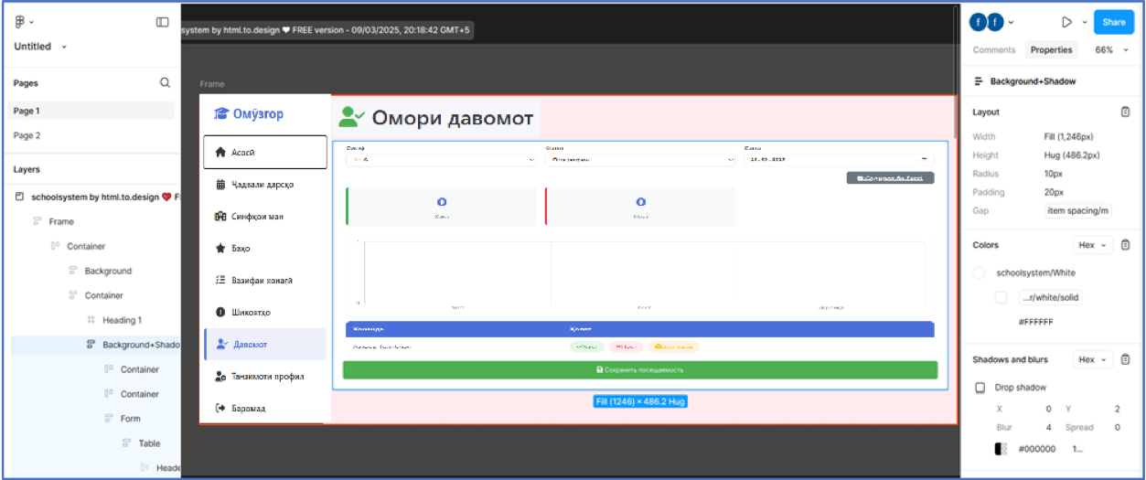
Расми 5. Сохтани макети саҳифаи давомот

Дар тасвир макети системаи назорати ҳузури хонандагон нишон дода шудааст. Интерфейс дорои унсурҳои зерин мебошад:
- Менюи паҳлӯӣ, ки ин дар саҳифаи омӯзгор ҷойгир буда аз қисмҳои зерин иборат аст: саҳифаи асосӣ, ҷадвали дарсҳо, рӯзнома, баҳо, вазифаҳои хонагӣ, давомот, шикоятҳо,танзимоти профил, баромад. Ин ба истифодабарандагон, аз ҷумла муаллимон, хонандагон ва маъмурон, кӯмак мекунад, ки зуд ба қисмҳои зарурӣ дастрасӣ пайдо кунанд.
- Қисми асосии система барои назорати давомот пешбинӣ шудааст, ки дар он синф, фан ва сана интихоб карда мешавад. Система шумораи умумии хонандагони ҳузурдошта, ғоиб ва деромадаро ҳисоб карда, онҳоро дар ҷадвал бо қайдҳои алоҳида нишон медиҳад. Ҳолати давомоти ҳар хонанда бо аломатҳои ранга ишора мешавад: ҳузур бо нишони сабз, ғоиб бо нишони сурх ва деромадан бо нишони зард.
Система дар шабака бо воситаи барномаи OpenServer кор мекунад. Барои ба сервер пайваст кардани система аввал OpenServer- ро насб карда баъд дар танзимоти он системаро бояд пайваст кард. Дар расми 5 сохтани домени система ва насб кардани он ба домен нишон дода шудааст.

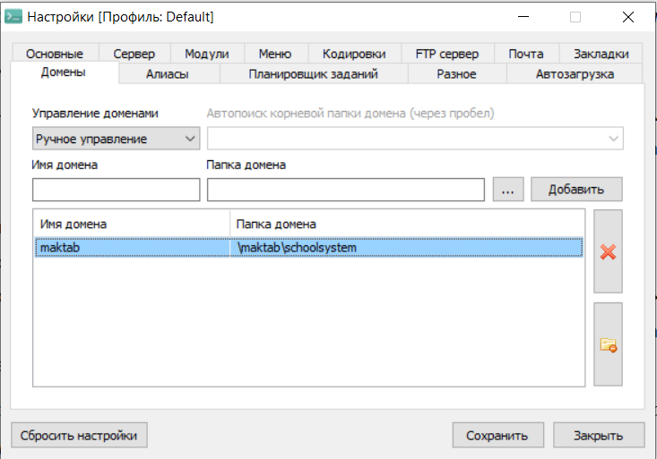
Расми 6. Танзимоти OpenServer барои сохтани домени система

Дар ин ҷо файли пурраи система ба файли лозимии OpenServer ҷори карда мешавад. Дар ин ҷо нишон дода шудааст, ки домени система бо номи maktab кор мекунад.
Барои сохтани шабакаи локали бо истифодаи OpenServer дар танзимоти он ба қисми Алиасы дохил шудан лозим аст, ки дар расми нишон дода шудааст.

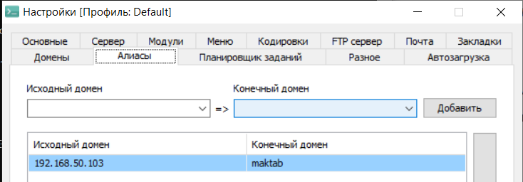
Расми 7. Танзимоти OpenServer барои сохтани шабакаи локалӣ

Дар ин ҷо нишон дода шудааст, ки система бо шабакаи локалӣ дар суроғаи 192.168.50.103 кор мекунад. Барои инро санҷидан ба браузер ин суроғаро ҷойгир кардан мумкин аст. Дар расми навбати он нишон дода шудааст.


Расми 8. Санҷиши коркади суроғаи шабакаи локалӣ

Чи хеле ки дар расм оварда шудааст система дар суроғаи дода шуда бо мувафаққият кор карда истодааст.
Баъд аз омода кардани система ба шабакаи локалӣ бояд манбаи маълумоти онро сохт. Дар натиҷаи пурсишҳо ва ба хулоса омадан, ки барнома бояд чи гуна шавад базаи маълумоти он тартиб дода шудааст, ки аз якчанд ҷадвалҳо иборат аст. (ниг ба расми 9)

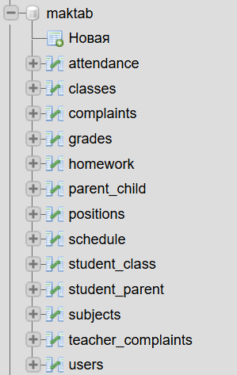
Расми 9. Базаи маълумоти система

Дар расм нишон дода шудааст, ки дар базаи маълумоти maktab якчанд ҷадвалҳо барои нигоҳдории маълумоти истифодабарандагон мавҷуд аст.
Барои пайваст кардани система ки ба сервер ва базаи маълумоти мазкур кор кунад дар танзимоти барнома бояд дохил кард. Дар листинги 1 танзимоти система ба сервер ва базаи маъулумот оварда шудааст.

Листинги 1. Танзимоти система ба сервер ва базаи маълумот
<?php
define('DB_HOST', '192.168.50.103');
define('DB_USER', 'root');
define('DB_PASS', 'root');
define('DB_NAME', 'maktab');
try {
$pdo = new PDO(
"mysql:host=" . DB_HOST . ";dbname=" . DB_NAME . ";charset=utf8mb4",
DB_USER,
DB_PASS,
[
PDO::ATTR_ERRMODE => PDO::ERRMODE_EXCEPTION,
PDO::ATTR_DEFAULT_FETCH_MODE => PDO::FETCH_ASSOC,
PDO::MYSQL_ATTR_INIT_COMMAND => "SET NAMES utf8mb4 COLLATE utf8mb4_unicode_ci"
]
);
} catch(PDOException $e) {
die("Connection failed: " . $e->getMessage());
}
?>

Ин коди PHP бо истифода аз маҷмӯи модулҳои PDO ба пойгоҳи додаҳои MySQL пайваст мешавад. Инҳо қадамҳои асосии кодро иҷро мекунанд:
1. Суроғаи шабакаи локали ва номи база маълумот ҷойгир карда шудааст.
2. Хатоҳои пайвастшавиро идора мекунад бо истифода аз блоки try-catch. Агар пайвастшавӣ ноком шавад, паёме нишон дода мешавад, ки хатогиро тавсиф мекунад.
Барои ба саҳифаҳои алоҳида ба ҳар нақшҳои дар система иҷрошаванда бояд интерфейсҳои алоҳида тартиб дода шавад. Барои ин аз токенҳо ва рамзгузории маълумот истифода бурда, маълумотро аз хатогиҳо ва дастрасии беруна ҳифз карда шудааст. Истифодабарандагон ном ва рамзи худро дохил менамояд ва саҳифаи онҳо кушода мешавад. Қисми коди барномавии ин кор дар листинг оварда шудааст.

Листинги 2. Коди барномавии дохилшави ба система
if ($_SERVER['REQUEST_METHOD'] == 'POST') {
$username = $_POST['username'];
$password = $_POST['password'];
$stmt = $pdo->prepare("SELECT * FROM users WHERE username = ?");
$stmt->execute([$username]);
$user = $stmt->fetch();
if ($user && password_verify($password, $user['password'])) {
$_SESSION['user_id'] = $user['id'];
$_SESSION['role'] = $user['role'];
switch($user['role']) {
case 'admin':
header('Location: ../admin/dashboard.php');
break;
case 'teacher':
header('Location: ../teacher/dashboard.php');
break;
case 'student':
header('Location: ../student/dashboard.php');
break;
case 'parent':
header('Location: ../parent/dashboard.php');
break;
}
exit();
} else {
$error = "Логин ё рамз хато ворид карда шудааст!";
}
}
?>

Дар натиҷаи ин чунин формаи дохилшави ба система мавҷуд аст, ки дар расми 9. оварда шудааст.

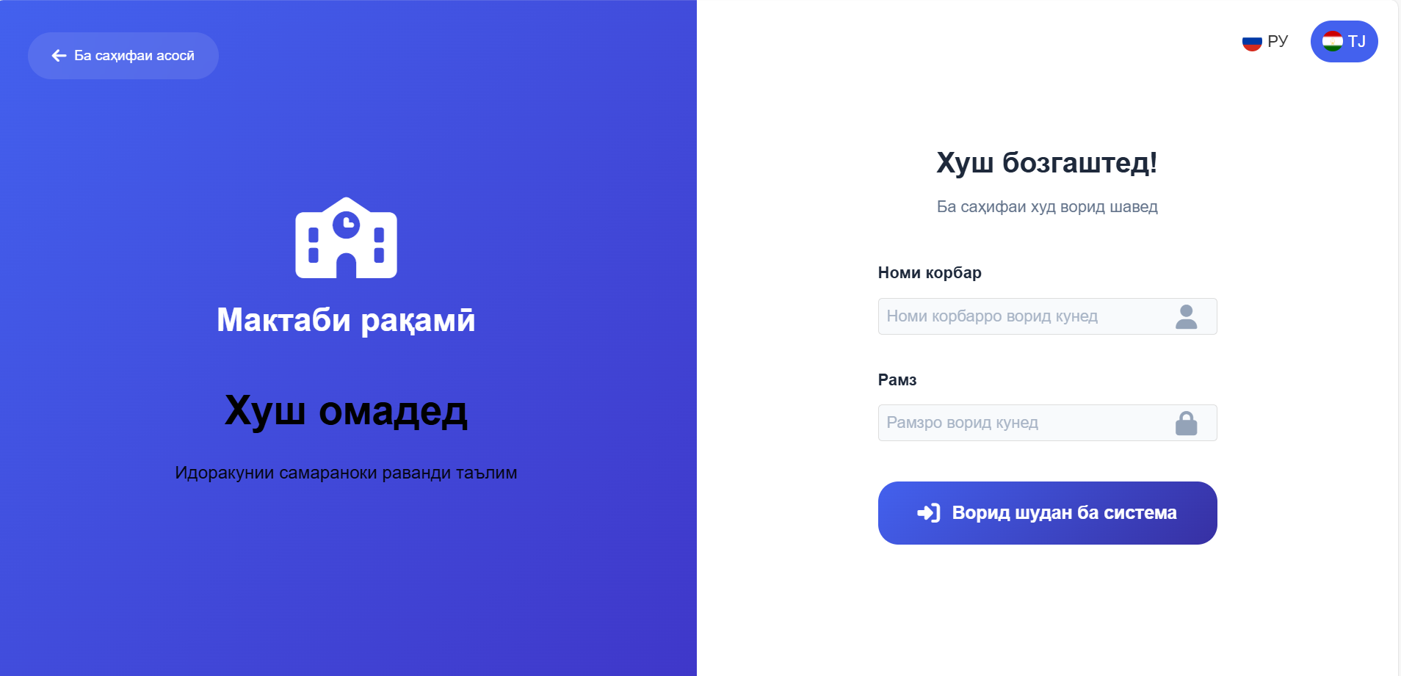
Расми 10. Формаи дохилшавии система

Дар ин расми нишон дода шудааст, ки корбар ном ва рамзи худро дохил мекунад ва ба нақши ӯ мувофиқ саҳифа кушода мешавад.
Барои дар ҳолати хатогӣ ё гирифтани дигар версияҳои барнома онро ба системаи назорати версияҳо яъне Github ҷойгир карда шудааст. Дар расми зерин ҷойгиркунии он нишон дода шудааст.

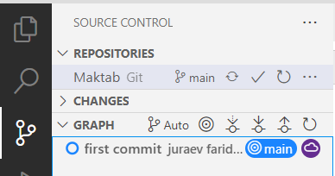
Расми 11. Ҷойгиркунии барнома ба Github
Баъд аз ҷойгиркунии лоиҳа ба системаи Github дигаргуниҳои нав дар оянда ё дар раванди кори дохил карда шавад, онро идора карда мешавад. Ин имконият медиҳад, ки агар дар функсияҳои навтаъсис ягон хатоги руҳ диҳад, зуд онро ба дигар ҳолати дурусташ баргардонад.
Бо дарназардошти ҳамаи ин омилҳо, система бо сифати баланд омода карда шуда, амнияти он таъмин мегардад, ки дар натиҷа истифодабарандагон метавонанд бидуни нигаронӣ аз он истифода баранд.
Дар боби Балоиҳагирӣ ва амалисозии барнома, марҳилаҳои асосии таҳияи барнома, аз ҷумла интихоби воситаҳои таҳия, омодасозии система, муҳофизати он ва идоракунии код тавассути GitHub баррасӣ шуданд.
Балоиҳагирии дуруст имкон медиҳад, ки сохтори барнома муайян ва равандҳои корӣ ба таври самаранок ташкил карда шаванд. Интихоби дурусти технологияҳо ва абзорҳо ба устуворӣ, самаранокӣ ва бехатарии барнома таъсири мусбат мерасонад.
Муҳофизати система яке аз ҷанбаҳои муҳими ин раванд буда, чораҳои зарурӣ барои ҳифзи маълумот ва таъмин намудани амнияти истифодабарандагон андешида шуданд. Истифодаи GitHub барои идоракунии версияҳо ва ҳамкории дастаӣ, равандҳои рушдро содда ва муассир гардонид.
Ҳамин тариқ, марҳилаҳои таҳия ва амалисозии барнома ба таври системавӣ анҷом дода шуда, заминаи мустаҳкам барои фаъолияти устувори барнома фароҳам оварда шуд.

ҶОРИСОЗӢ, ТАҲЛИЛИ ИҚТИСОДӢ ВА САМАРАНОКИИ СИСТЕМА

Арзёбии низоми умумӣ, иқтисоднокӣ ва самаранокии он марҳилаи муҳими ҷорӣ намудани системаи автоматишудаи назорати давомоти толибилм дар мактаби миёна мебошад. Таҳия ва татбиқи чунин системаҳо на танҳо таҳлили техникӣ, балки асосноккунии иқтисодиро низ талаб мекунад, зеро ҳама гуна тағйирот дар муассисаҳои таълимӣ бояд манфиатовар ва боиси коҳиш додани хароҷот ва баланд бардоштани сифати идоракунии ҳузур бошанд.
Дар ин бахш нишондиҳандаҳои асосии самаранокии система, таъсири он ба раванди таълим ва асоснокии иқтисодии татбиқи он баррасӣ карда мешаванд. Ба коҳиш додани хароҷоти маъмурӣ барои назорати давомот, беҳтар намудани таҳлили маълумот ва баланд бардоштани интизоми хонандагон таваҷҷуҳи махсус дода мешавад. Таҳлили муқоисавии усулҳои анъанавӣ ва автоматишудаи назорати давомоти толибилм гузаронида шуда, сатҳи самаранокии лоиҳа ва манфиатҳои дарозмуддати он муайян карда мешаванд.

Санҷиш ва ислоҳи хатогиҳои системаи таҳияшуда

Пеш аз ҷорӣ намудани низоми автоматишудаи назорати давомоти хонандагон, санҷиш ва ислоҳи хатогиҳо марҳилаи муҳим ба шумор меравад. Озмоиш ва дарёфт намудани хатогиҳо барои таъмин намудани устуворӣ, самаранокӣ ва дурустии кори система зарур аст.
Марҳилаҳои асосии озмоиш:
- Озмоиши функсионалӣ
Ин марҳила санҷиши ҳамаи имкониятҳои низомро дар бар мегирад, то мутобиқати онҳо бо талаботи техникӣ ва мантиқии система таъмин карда шавад. Барои ин аввал функсияи дохил шудан ба система санҷида мешавад.(ниг ба расми 12.)
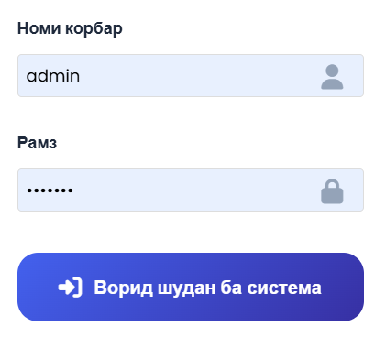
Расми 12. Дохилкунии логин ва рамзи корбар

Дар формаи бақайдгири парол ва рамз дохил карда шуд, агар яке аз онҳо нодуруст бошад, система хабар медиҳад. Ҳангоми дуруст будани онҳо аз рӯи нақши корба саҳифа кушода мешавад.(ниг ба расми 13)

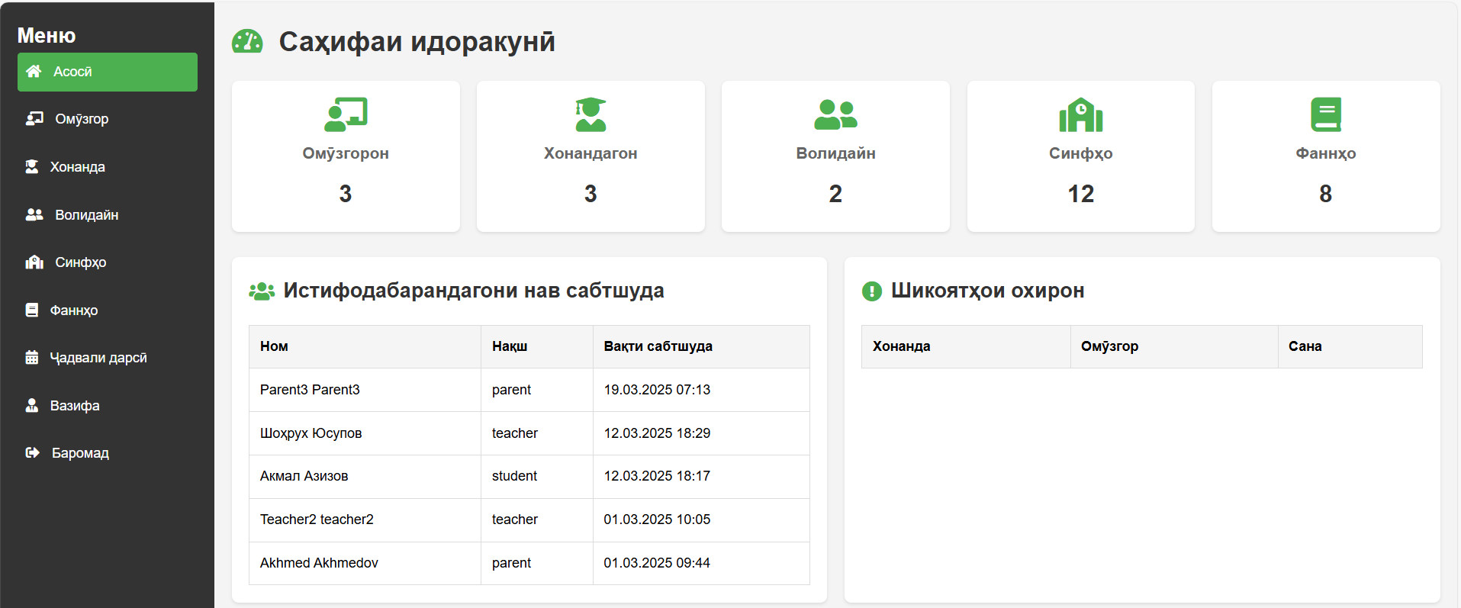
Расми 13. Саҳифаи асосии маъмури система

Дар ин расм фаҳмида шуд, ки функсияи шинохти парол ва логин кор карда истодааст. Ин саҳифаи маъмури мактаб мебошад, ки ӯ метавонад якчанд амалҳоро иҷро намояд, ба монанди: идоракунии омӯзгорон, хонандагон, волидайн, синфҳо, фанҳо, ҷадвали дарсӣ, вазифаи омӯзгорон ва имконияти беҳтарини ба таври худро сохтани ҷадвали дарсиро низ дорад. Ҳар яке аз онҳоро имконияти сохтан, иваз кардани маълумоти онҳо ва тоза кардан аз системаро дорост.
Санҷиши функсияи асосии лоиҳа, ки он бақайдгирии давомот мебошад. Дар саҳифаи омӯзгор дохил шуда дар қисми давомот хонандагон бақайд гирифтан мешаванд.(ниг ба расми 14)

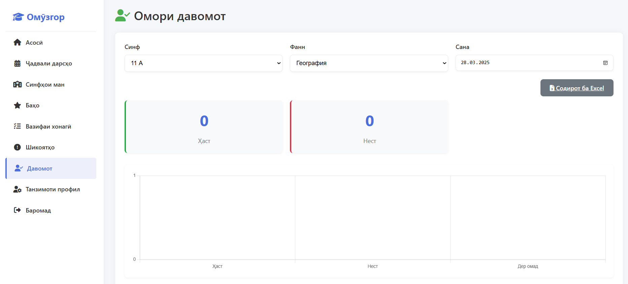
Расми 14. Саҳифаи давомот

Дар ин расм намуди саҳифаи гузоштани давомот оварда шудааст, баъд аз гузоштани санҷиш дар ин ҷо омори давомот нишон дода мешавад. Давоми саҳифаи давомот дар расми 15 нишон дода шудааст.

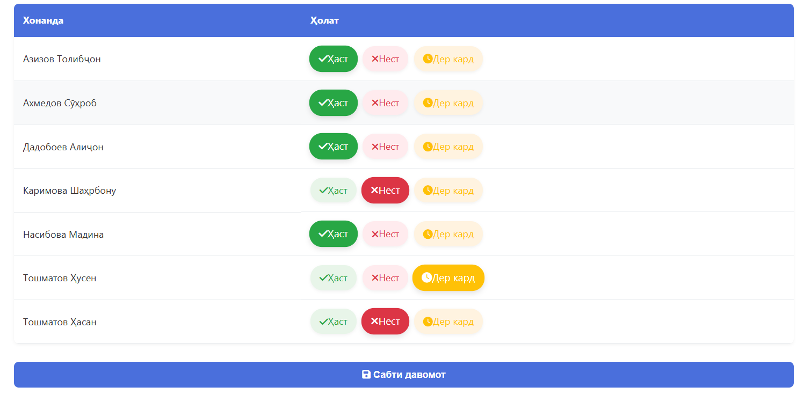
Расми 15. Гузоштани давомот

Дар расми овардашуда маълум аст, ки рӯйхати хонандагон нишон дода мешавад ва аз рӯи санҷиш ҳаст, нест ё дер кард гузошта мешавад. Дар натиҷаи пахши тугмаи Сабти давомот ҳамаи маълумотҳо ба базаи маълумот сабт гардида дар саҳифа ҳамчун омори давомот нишон дода мешавад.(ниг ба расми 16)

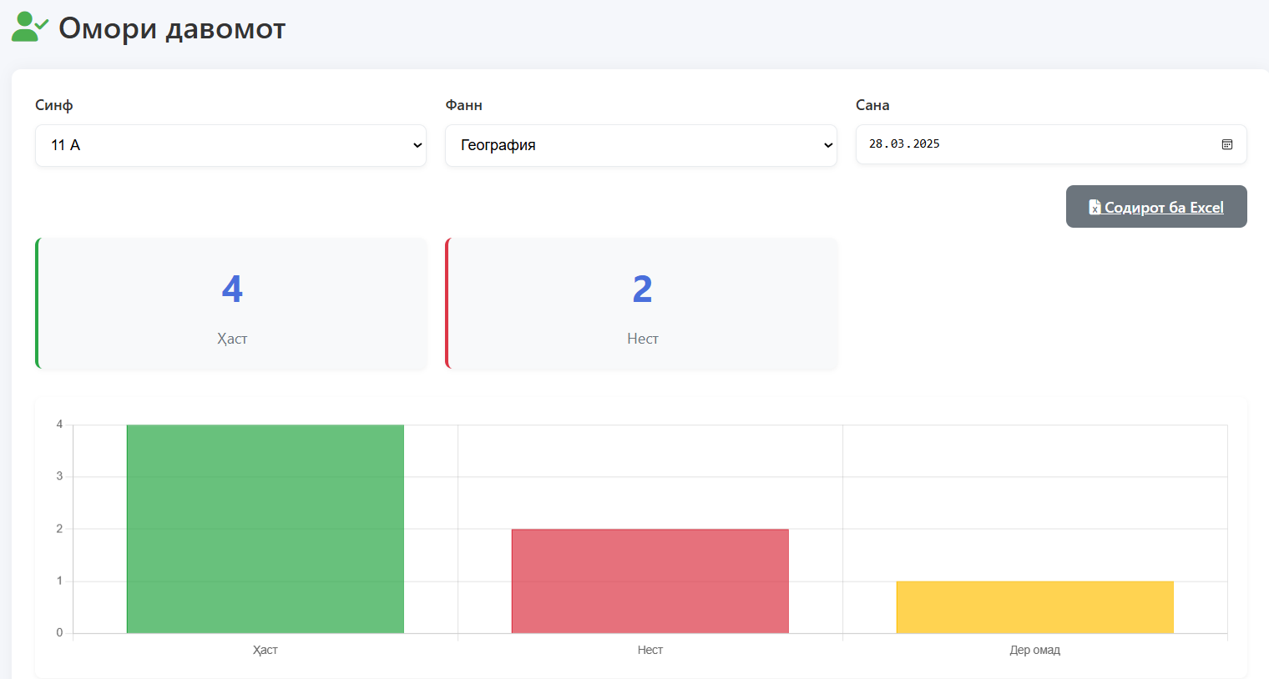
Расми 16. Натиҷаи оморӣ саҳифаи давомот

Агар давомот алакай сабт карда шуда бошад ва омӯзгор боз пахш кардани бошад, дубора сабт карда намешад ва хабар расонида мешавад, ки алакай сабт карда шудааст. Мантиқи чунин кор дар листинги 2. оварда шудааст.

Листинги 2. Коди барномавии санҷиши сабти давомот
if ($_SERVER['REQUEST_METHOD'] == 'POST' && isset($_POST['attendance'])) {
try {
$attendance_saved = false;
$stmt = $pdo->prepare("
SELECT COUNT(*) FROM attendance
WHERE subject_id = ? AND date = ?
");
$stmt->execute([$subject_id, $date]);
$attendance_exists = $stmt->fetchColumn() > 0;
if ($attendance_exists) {
$_SESSION['error'] = "Давомот ба ин вақт алакай сабт шудааст!!";
} else {
foreach ($_POST['attendance'] as $student_id => $status) {
$stmt = $pdo->prepare("
INSERT INTO attendance (student_id, subject_id, date, status)
VALUES (?, ?, ?, ?)
ON DUPLICATE KEY UPDATE status = ?
");
$stmt->execute([$student_id, $subject_id, $date, $status, $status]);
$attendance_saved = true;
}
if ($attendance_saved) {
$_SESSION['success'] = "Давомот сабт карда шуд!";
}
}
} catch (Exception $e) {
$_SESSION['error'] = "Хатоги ҳангоми сабт давомот: " . $e->getMessage();
}

Дар натиҷаи ин коди барномавӣ дар система чунин хабар дида мешавад.(ниг ба расми 17)

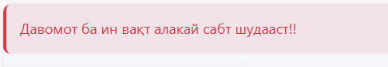
Расми 17. Хатогӣ ҳангоми дубора сабт кардан

Ин имкон медиҳад, ки хатогиҳо кам карда шаванд ва аз бақайдгирии дубора муҳофизат менамояд.
Баъди бақайдгирии омӯзгор натиҷаҳои он зуд дар саҳифаи волидон ва хонандагон дида мешавад. Барои дидани давомоти фарзандони худ ба волидон саҳифаи алоҳида барои интихоби фарзанд ва дидани оморӣ давомот таҳия карда шудааст. Барои ин волидон ба рамз ва логин худ ба саҳифаи худ дохил шуда ба саҳифаи давомот дохил мешаванд, ки ин дар расми 18 оварда шудааст.
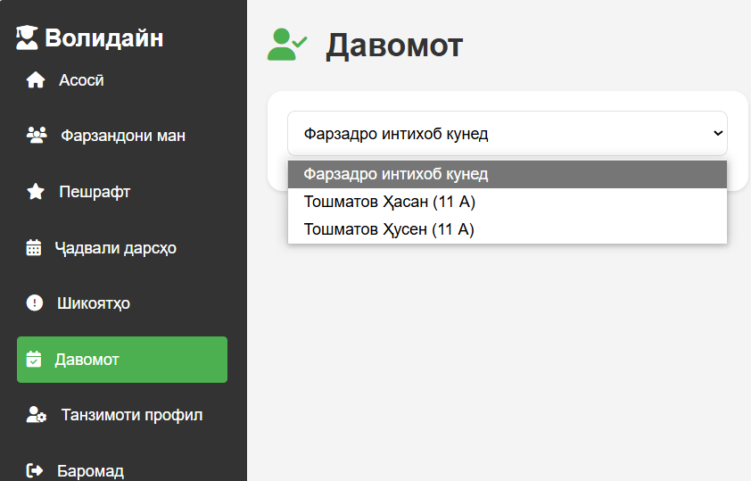
Расми 18. Саҳифаи давомот барои волидон

Дар ин расм нишон дода шудааст, ки волидон ба саҳифаи давомот дохил шуда дар он ҷо фарзандони худро интихоб карда метавонанд, ки ин барои онҳо қулай ва самаранок мебошад, ки дар алоҳидаги оморӣ фарзандони худро дида метавонанд. Баъд аз интихоб саҳифаи оморӣ давомоти хонанда кушода мешавад, ки дар расми 19 оварда шудааст.

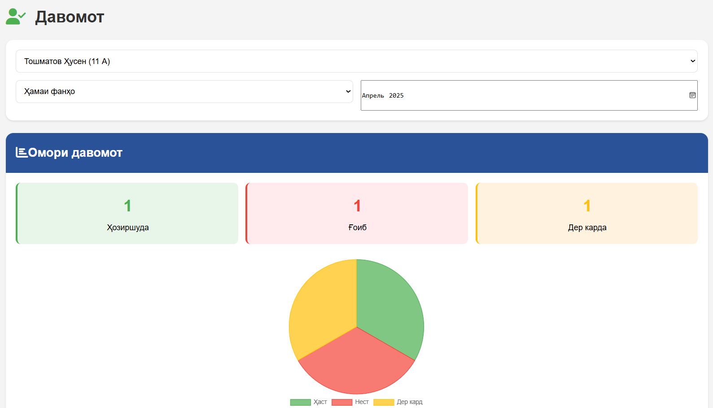
Расми 19. Дидани давомоти фарзанд барои волидайн
Дар ин ҷо волидон метавонанд оморӣ давомоти фарзанди худро бинанд. Ичунин якчанд намуди дидани омор мавҷуд аст, ки дар алоҳидагии фанҳо дар умум ва бо интихоби санаи лозима метавонанд оморро бо тариқи диаграмма бинанд. Ин барои истифодабаранда бисёр қулай мебошад.
- Санҷиши ҳамгироӣ
Санҷидани ҳамкории байни модулҳо ва ҷузъҳои система. Маълумот бояд дуруст аз як ҷузъ ба ҷузъи дигар интиқол ёбад, ва ҳамаи компонентҳо бояд ҳамоҳангона кор кунанд. Барои ин санҷидан лозим аст, ки аз формаҳои саҳифа ба базаи маълумот дуруст сабт мешавад. Барои ин ба формаи дохилкунии омӯзгор дар қисми маъмури система санҷида шуд, ки дар расми 20 нишон дода шудааст.

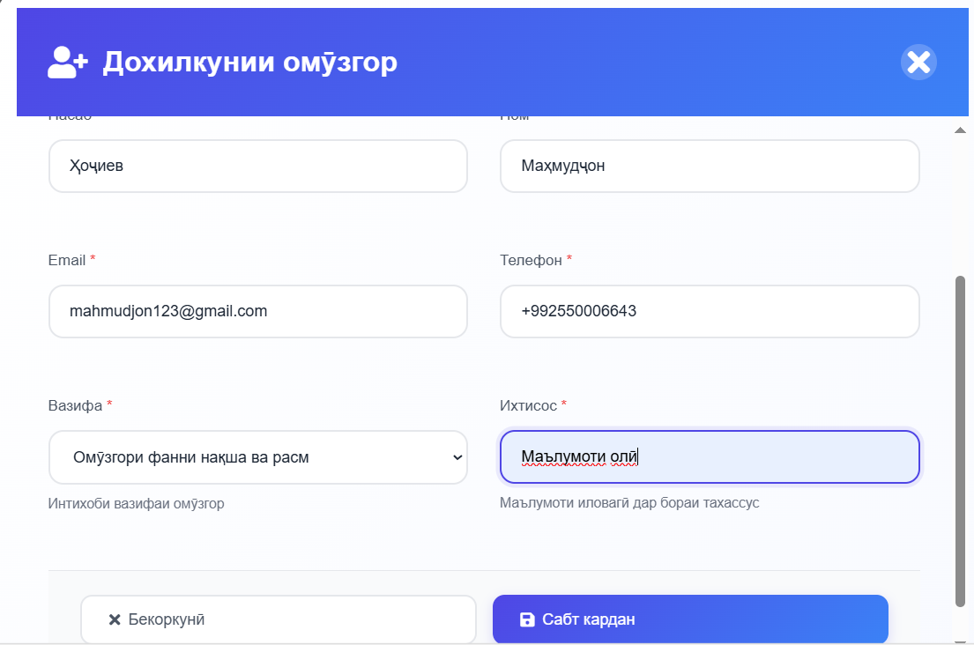
Расми 20. Дохилкунии омӯзгор ба система

Ба формаи дохилкунии омӯзгор ҳамаи маълумотҳои зарурӣ дохил карда шуд, коди барномавии он дар листинг оварда шудааст.

Листинги 3. Коди барномавии дохилкунии омӯзгор
try {
$stmt = $pdo->prepare("
INSERT INTO users (
username, password, role, first_name, last_name,
email, position, specialization
) VALUES (
?, ?, 'teacher', ?, ?, ?, ?, ?
)
");
$stmt->execute([
$username, $password, $first_name, $last_name,
$email, $position, $specialization
]);
header('Location: teachers.php?success=added');
exit();
} catch (PDOException $e) {
$error = "Хатоги ҳангоми дохилкунии омӯзгор: " . $e->getMessage();
}

Дар ин ҷо коди барномавии дохилкунии омӯзгор оварда шудааст, ки баъд аз дуруст пур кардани маълумотҳо ба рӯйхати омӯзгорон фиристода мешавад. Агар ҳангоми дохилкунии омӯзгор ягон хатоги руҳ диҳад ба истифодабаранда система хабар мерасонад. Акнун барои муайян кардани дурустии маълумоти сабтшуда дар базаи маълумот дидан мумкин аст. (ниг ба расми 21)

Расми 21. Натиҷаи сабти маълумоти омӯзгор дар базаи маълумот

Дар расми оварда шуда маълум аст, ки ҳамаи маълумотҳо дар базаи маълумот дуруст сабт шудаанд ва рамзи сабтшуда рамзгузорӣ карда шудааст.
Дар натиҷаи санҷиши ҳамгирои фаҳмида шуд, ки система дуруст ва бе хатогиҳо кор карда метавонад.
- Озмоиши амниятӣ
Барои санҷиши амниятии система якчанд намуди санҷиш мавҷуд аст. SQL Injection Test як ҳамлаи маъруфи амниятӣ аст, ки дар он қалобон метавонад коди SQL-ро тавассути параметрҳои нодуруст ворид кунанд [23]. Барои ин система аз санҷиш гузаронида шуд. Ҳангоми ба параметрҳои дастнорас роҳ ёфтан чунин коди SQL истифода карда шуд, ки дар расми нишон дода шудааст.
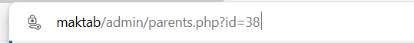
Расми 22. Гузоштани коди SQL

Дар ин ҷо оварда шудааст, ки бе иҷозат ба саҳифаи волидон дар қисми маъмур дохил шаванд. Агар қалобон хоҳанд ба система бе изоҷат бо чунин роҳ дохил шаванд, чунин суроға равон карда мешавад, ки дар расми 23 нишон дода

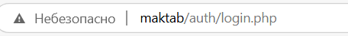
Расми 23. Ба суроғаи дигар равон кардани система

Дар ин ҷо маълум аст, ки система иҷозат намедиҳад, ки бе дохилшавӣ ба тариқи иҷозатдиҳӣ наметавонанд ба маълмуот соҳиб шаванд.
Пешгирӣ аз ҳамлаҳо бо <script>
XSS (Cross-Site Scripting) як ҳамла аст, ки хакер кӯшиш мекунад, ки скриптҳо (масалан, JavaScript) ба вебсайт ворид кунад, ки пас аз иҷро як ҳиссаи маълумоти корбарро ба даст орад [24]. Барои санҷиши ин аз скрипт истифода бурда мешавад.

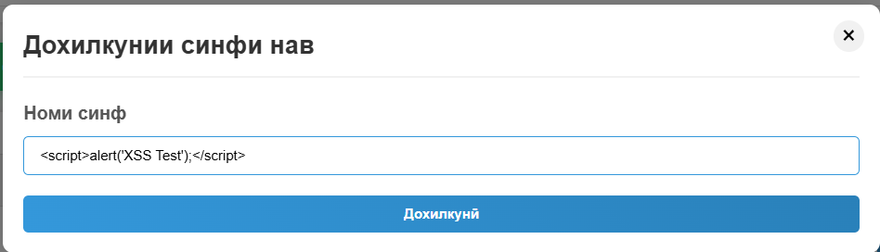
Расми 24. Дохилкунии скрипт ба формаи дохилкунӣ

Ба формаи дохилкунии синфи нав ба система скрипт барои гирифтани маълумоти базаи маълумот дохил карда шуд. Натиҷа дар расми 25 нишон дода шудааст.

Расми 25. Натиҷаи дохилкунии синф
Агар скрипт иҷро шавад ё ин кодро намоиш диҳад, пас система осебпазир мебошад. Аммо баъди сабти ин система скриптро ҳамчун матни оддӣ сабт намуд, барои чунин кор аз техналогияҳои омодашуда истифода бурда шудааст, ки дар листинг нишон дода шудааст.

Листинг 4. Коди барномавии ҳимоя аз ҳамлаи XSS
$stmt = $pdo->prepare("INSERT INTO classes (name, grade) VALUES (?, ?)");
$stmt->execute([$name, $grade]);
header('Location: classes.php?success=added', true, 303);
exit();

Дар коди овардашудаи система муҳофизат аз XSS ҳамларо дорад, зеро Prepared Statements (prepare())-ро истифода бурда шудааст [25]. Ин усул имкон намедиҳад, ки ҳамлагарон тавассути даромад кардани фармонҳои скрипт ба система зарар расонанд.
Дар раванди таҳияи система, гузаронидани санҷишҳо ва ислоҳи хатогиҳо қадами муҳиме ба ҳисоб меравад. Санҷишҳои функсионалӣ, ҳамгироӣ ва амниятӣ нишон доданд, ки система мутобиқи талабот кор мекунад ва барои истифода омода аст.
Ислоҳи хатогиҳои ошкоршуда ба беҳтаршавии устуворӣ ва самаранокии система мусоидат намуд. Озмоиши амниятӣ имкон дод, ки осебпазирии эҳтимолӣ муайян ва ислоҳ карда шавад.
Дар натиҷа, системаи таҳияшуда ба талаботи корбарон ҷавобгӯ буда, барои ҷорӣ намудан ва истифода дар муассисаҳои таълимӣ омода мебошад.

Имкониятҳои иловагӣ ва навгониҳои система

Бо рушди технологияҳои иттилоотӣ ва афзоиши талабот ба автоматизатсия, системаҳои иттилоотӣ бояд на танҳо вазифаҳои асосиро иҷро кунанд, балки имкониятҳои иловагӣ низ дошта бошанд. Имкониятҳои иловагӣ ба беҳтар шудани самаранокӣ, соддагардонии истифода ва баланд бардоштани сатҳи амнияти система мусоидат мекунанд.
Дар ин бахш имкониятҳои иловагӣ ва навгониҳои татбиқшуда дар система баррасӣ карда мешаванд, ки ба осонтар ва муассиртар гардидани раванди кор бо система мусоидат мекунанд. Баъди санҷишҳои система ба хулоса оварда шуд, ки бояд якчанд имкониятҳои иловаги низ ҳамроҳ карда шаванд.

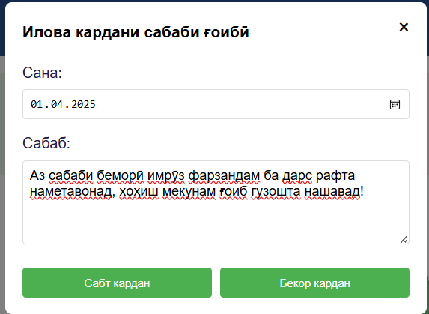
Расми 26. Иловакунии сабаби ғоиб

Иловаӣ сабаби нарафтани хонанда ба дарс аз тарафи волидон нависта мешавад баъд онро омӯзгор дида метавонад.

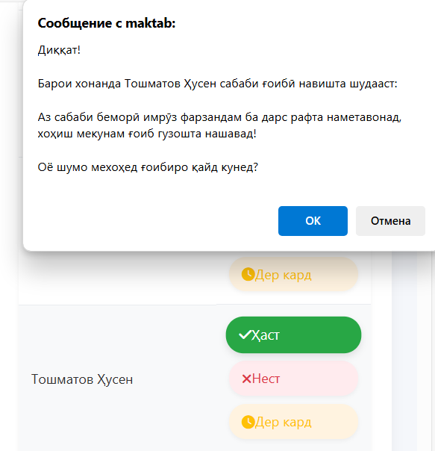
Расми 27. Огоҳи ҳангоми гузоштани ғоиб ба хонанда

Дар ин ҷо маълум аст, ки ҳангоми интихоб намудани хонандаи дорои огоҳии пешакии ба дарс наомада чунин огоҳӣ кунонида мешавад. Агар омӯзгор рози бошад ғоиб гузошта намешавад вагарна ғоиб гузошта мешавад.
Дар система имконияти нав дохил карда шудааст, ки ҳангоми бемор шудани хонанда ва гирифтани маълумотномаи тиббӣ волидони ӯ метавонанд дар дохили система он ҳуҷҷатро боргузорӣ кунанд. Дар листинги 5 коди барномавии он оварда шудааст.

Листинги 5. Коди барномавии иловаи ҳуҷҷат
$allowed = ['pdf', 'jpg', 'jpeg', 'png'];
$filename = $_FILES['medical_document']['name'];
$ext = strtolower(pathinfo($filename, PATHINFO_EXTENSION));
$stmt = $pdo->prepare("
INSERT INTO medical_documents (student_id, start_date, end_date, reason, document_path, status)
VALUES (?, ?, ?, ?, ?, 'pending')
");
$stmt->execute([$student_id, $start_date, $end_date, $reason, $new_filename]);

$_SESSION['success'] = "Ҳуҷҷат бомуваффақият боргирӣ карда шуд!";
header('Location: attendance.php?child=' . $student_id);
exit();

Дар коди овардашуда маълум аст, ки барнома файлҳои pdf, jpg, jpeg, png- ро қабул карда метавонад. Дар инҷо протоколи додугирифти файлҳо истифода бурда шудааст.

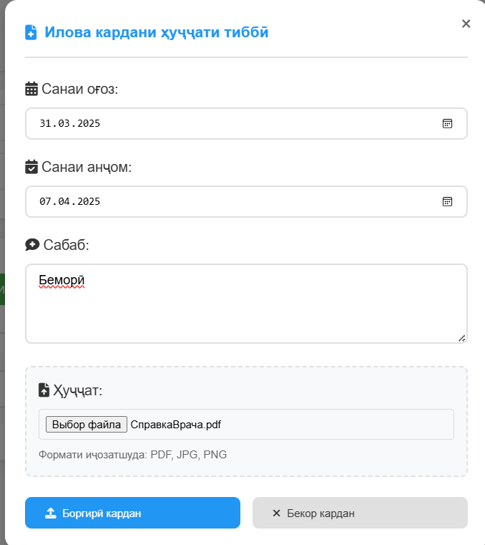
Расми 28. Иловаи ҳуҷҷати тиббӣ

Дар расми иловаи ҳуҷҷати тибби оварда шудааст, ки он аз санаи оғоз ва анҷом иборат аст. Баъди фиристодани ин ба саҳифаи омӯзгор нишон дода мешавад. Омӯзгор онро дида метавонад, тасдиқ, рад кунад.

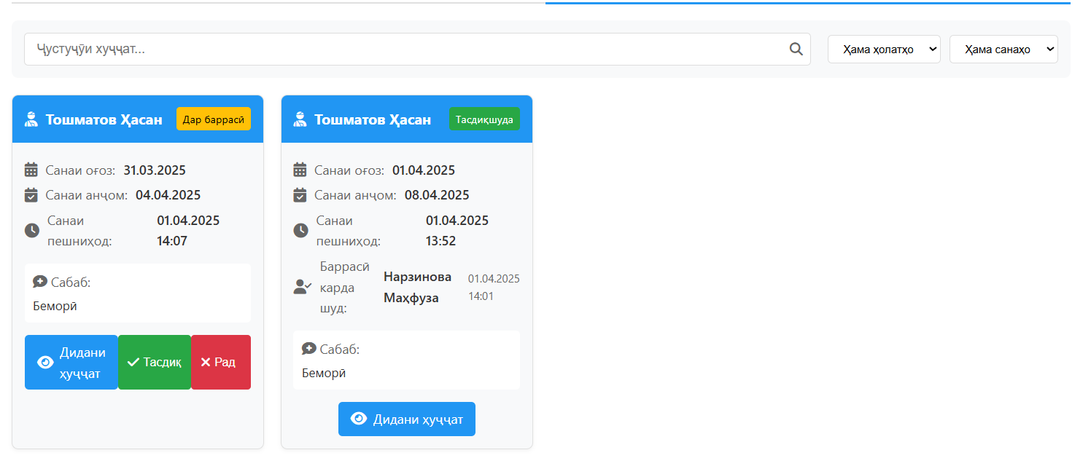
Расми 29. Тасдиқ ё рад кардани ҳуҷҷат

Дар саҳифаи ҳуҷҷатҳои фиристодашуда оварда шудааст. Агар омӯзгор онро тасдиқ намояд, система бо таври автомати ғоибҳое, ки хонанда гирифтааст ва ба вақти ҳуҷҷат мувофиқ меояд ба ҳузур доштан иваз карда мешаванд. Ин имкон медиҳад, ки омӯзгорон барои дигаркунии давомот вақтро беҳуда сарф накунанд.

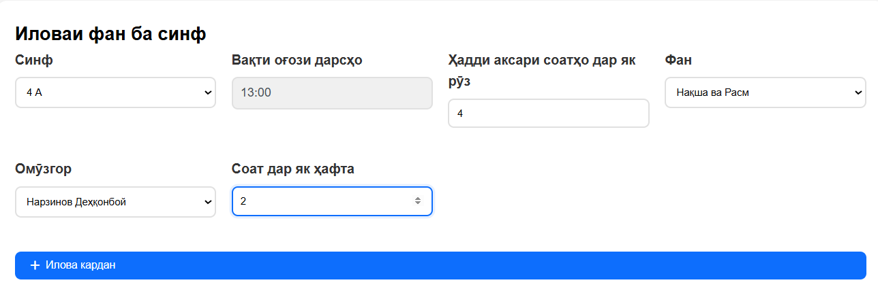
Расми 30. Дохилкунии фанҳои синф

Листинг 6. Коди барномавии генератори ҷадвал
while ($hours_left > 0 && $attempts < $max_attempts) {
$day = $days[array_rand($days)];
$time_slot_index = array_rand($time_slots);
$time_slot = $time_slots[$time_slot_index];
if (!hasConflict($schedule, $subject['teacher_id'], $subject['class_id'], $day, $time_slot_index, $subject['subject_id'])) {
$stmt_check = $pdo->prepare("
SELECT COUNT(*) FROM schedule
WHERE class_id = ? AND subject_id = ? AND teacher_id = ? AND day_of_week = ? AND start_time = ? AND end_time = ?
");
$stmt_check->execute([
$subject['class_id'],
$subject['subject_id'],
$subject['teacher_id'],
$day,
$time_slot[0],
$time_slot[1]
]);

Ин код барои тақсимоти дарсҳо дар ҷадвали дарсӣ истифода мешавад. Он мекӯшад, ки ба ҳар як фан дар асоси талабот вақт ва рӯз ҷудо кунад, то ки дар раванди таҳсилот низоъҳо (конфликт) ба миён наоянд. Рӯз ва вақти дарсӣ бо усули тасодуфӣ интихоб карда мешавад. Агар фан ва муаллим дар ҳамин вақт ва рӯз дар дигар синфхонаҳо дарс надошта бошанд, код ба қадами навбатӣ мегузарад. Ин код ба базаи додаҳо саволи SQL (query) мефиристад, то фаҳмад, ки чунин дарс аллакай вуҷуд дорад ё не. Агар дарс мавҷуд набошад, он метавонад ба ҷадвал илова карда шавад.
Дар расми 31 саҳифаи генератори ҷадвали дарсӣ оварда шудааст.

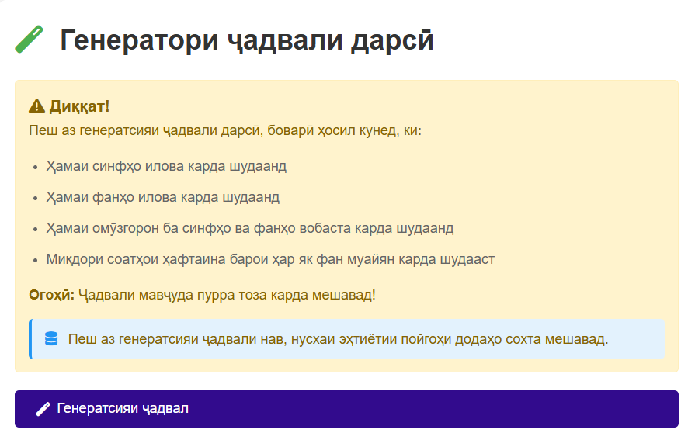
Расми 31. Саҳифаи генератори ҷадвали дарсӣ

Дар ин саҳифа нишон дода шудааст, ки барои кор кардани ин аввал ҳамаи синфҳо, фанҳо дохил карда шудаанд. Омӯзгорон ба синфҳо ва синфҳо ба фанҳо вобаста карда шудаанд ва миқдори соатҳои ҳафтаина барои ҳар як фан муайян карда шудааст. Баъди ҳамаи ин амалҳо метавонанд ҷадвали дарсро генератсия кунанд. Дар ин боз имконияти зарурӣ мавҷуд аст, ки пеш аз генератсияи ҷадвали нав, нусхаи пойгоҳи додаҳо сабт карда мешавад.
Системаи таҳияшуда ба таври назаррас раванди идоракунии ҷараёни таълимро осон ва самаранок мегардонад. Бо илова кардани имкониятҳои нав, аз ҷумла генератори ҷадвали дарсӣ, идоракунии сабабҳои набудани хонандагон ва огоҳиномаи автоматикӣ, сатҳи назорат ва шаффофият дар муассисаҳои таълимӣ баланд бардошта мешавад.
Инноватсияҳои воридгардида имкон медиҳанд, ки ҳам омӯзгорон ва ҳам волидайн дар вақти воқеӣ маълумоти лозимаро дастрас намоянд, ки ин барои беҳтар намудани иштироки хонандагон дар раванди таълим мусоидат мекунад.
Бо рушди минбаъдаи система, имконияти васеъ намудани функсионалӣ ва мутобиқ кардани он ба талаботи нав пайдо мешавад. Истифодаи чунин ҳалли рақамӣ дар муассисаҳои таълимӣ қадами муҳим ба сӯи рақамикунонии пурраи идоракунии таҳсилот дар Тоҷикистон хоҳад буд.

Самаранокии иқтисодии система

Низоми автоматикунонидашудаи назорати давомоти хонандагон барои баланд бардоштани интизом, осон намудани бақайдгирии ҳозиршавӣ ва кам кардани хароҷоти маъмурӣ пешбинӣ шудааст. Ворид кардани чунин система маблағгузории ибтидоиро талаб мекунад, аммо дар вақти дарозмуддат он фоидаи иқтисодии назаррас меорад. Дар ин бахш хароҷот, бартариҳо ва камбудиҳои система, инчунин мӯҳлати баргардонидани маблағ таҳлил карда мешаванд.
Хароҷоти система ба якдафъаина (барои татбиқ ва хариди таҷҳизот) ва давомдор (барои дастгирӣ, навсозӣ ва нигоҳдорӣ) тақсим мешавад.
- Хароҷоти якдафъаина (сармоягузории ибтидоӣ)
Ҷадвали 2. Хароҷоти якдафъаина
Номгӯ | Арзиш (сомонӣ) | Шарҳ
Таҳияи нармафзор (веб-система, пойгоҳи додаҳо, барномаи мобилӣ) | 15 000 – 30 000 | Эҷоди интерфейс барои омӯзгорон, хонандагон ва волидайн.
Хариди сервер (ё иҷораи сервери абрӣ) | 2 500 – 5 000 | Барои нигоҳдорӣ ва коркарди маълумот.
Омӯзиши кормандон (омӯзгорон, маъмурон) | 2 000 – 5 000 | Гузаронидани тренингҳо ва дастурдиҳӣ.

Ҷамъ: 19 500 – 40 000 сомонӣ (хароҷоти якдафъаина).
2. Хароҷоти давомдор (хароҷоти ҳарсола барои нигоҳдорӣ ва дастгирӣ)

Ҷадвали 3. Хароҷоти давомдор
Номгӯ | Арзиш(сомонӣ дар як сол) | Шарҳ
Нигоҳдорӣ ва хостинги сервер | 1 500 – 3 000 | Вобаста ба ҳаҷми маълумот.
Дастгирии техникӣ ва навсозии нармафзор | 3 000 – 6 000 | Ислоҳи хатогиҳо, иловаи имкониятҳои нав.

Ҷамъ: 4 500 – 9 000 сомонӣ дар як сол.
Афзалиятҳо ва камбудиҳои система
Афзалиятҳо
- Сарфаи вақти омӯзгорон – бақайдгирии худкор вақти зиёдро сарфа мекунад.
- Кам кардани хатогиҳои инсонӣ – сабти ҳозиршавӣ ба таври автоматикӣ анҷом мешавад.
- Огоҳии фаврии волидайн – тавассути хабарҳои системавӣ аз набудани фарзандашон бохабар мешаванд.
- Баланд бардоштани интизоми хонандагон – назорат аз ҷониби мактаб ва волидайн коэффисиенти ҳозиршавиро зиёд мекунад.
- Имконияти васеъ ва мутобиқшавӣ – система метавонад дар якчанд мактаб истифода шавад.
- Анализ ва ҳисоботҳо – маъмурият метавонад маълумоти ҳозиршавиро дар вақти воқеӣ пайгирӣ кунад.
Камбудиҳо
- Арзиши баланди ибтидоӣ – таҳияи нармафзор ва хариди таҷҳизот маблағи зиёдро талаб мекунад.
- Лозим будани омӯзиши кормандон – омӯзгорон ва маъмурон бояд истифодаи системаро омӯзанд.
- Вобастагӣ ба мушкилоти техникӣ – дар ҳолати қатъ шудани интернет ё вайрон шудани сервер маълумот дастнорас мешавад.
- Хароҷоти иловагӣ барои нигоҳдорӣ – навсозии нармафзор ва таҷҳизот хароҷоти давомдор дорад.
Арзёбии самаранокии иқтисодӣ ва мӯҳлати баргардонидани маблағ
Система тавассути кам кардани хароҷоти маъмурӣ ва баланд бардоштани ҳозиршавии хонандагон сарфаҷӯиро таъмин мекунад.
Сарфаи хароҷоти маъмурӣ
- коҳиши хароҷот барои ҳуҷҷатгузории коғазӣ – то 5 000 сомонӣ дар як сол;
- сарфаи вақти омӯзгорон – то 10 000 сомонӣ дар як сол;
- самаранокии кори маъмурият – то 7 000 сомонӣ дар як сол.
Баланд бардоштани ҳозиршавӣ
Маърифати хубтар ва иҷрои беҳтари дарсҳо – кам шудани миқдори донишомӯзони нофаъол, пешгирии хатари хориҷшавии хонандагон – ки метавонад маблағгузории мактабро муҳофизат кунад.
Ҳисобкунии мӯҳлати баргардонидани маблағ
Агар мактаб 20 000 – 40 000 сомонӣ сармоягузорӣ кунад ва сарфаҷӯии солона 12 000 – 20 000 сомонӣ бошад, система дар муддати 1 – 2 сол хароҷоти худро ҷуброн мекунад.
Низоми назорати ҳозиршавии хонандагон инвеститсияи муфид барои муассисаҳои таълимӣ мебошад, зеро он:
- Хароҷоти маъмуриро кам мекунад.
- Интизоми хонандагонро беҳтар менамояд.
- Назорати раванди таълимро осон ва шаффоф мегардонад.
Гарчанде ки хароҷоти ибтидоии система баланд аст, он дар давоми 1–2 сол пурра ҷуброн мешавад ва пас аз ин фоидаи тоза ба бор меорад.
Дар ин бахш, ҷорӣ намудани низоми назорати давомоти хонандагон таҳлил карда шуд, хатогиҳо ислоҳ гардид, имкониятҳои иловагӣ ва самаранокии иқтисодии он баррасӣ карда шуд.
Санҷиши система нишон дод, ки он ба талаботи муассисаҳои таълимӣ ҷавобгӯ буда, боэътимод ва самаранок фаъолият мекунад. Ислоҳи хатогиҳо ва такмил додани функсияҳо имкон дод, ки кори система бе маҳдудият ва бо дақиқии баланд иҷро шавад.
Имкониятҳои иловагии система, аз ҷумла огоҳиномаи автоматикӣ барои волидайн, ҳисоботи муфассал барои маъмурият ва мутобиқшавӣ бо дигар хидматҳо, самаранокии онро зиёд намуд.
Таҳлили иқтисодӣ нишон дод, ки новобаста аз хароҷоти ибтидоӣ, система дар давоми 1-2 сол хароҷоти худро ҷуброн карда, дарозмуддат ба сарфаи маблағ ва беҳтар шудани интизоми хонандагон мусоидат менамояд.
Бо назардошти ҳамаи омилҳо, метавон хулоса кард, ки ҷорӣ намудани ин система дар мактабҳо як қадами муҳим ба сӯи автоматикунонии идоракунии раванди таълим ва баланд бардоштани самаранокии фаъолияти таълимӣ мебошад.

ХУЛОСА

Таҳияи системаҳои назорати давомоти толибилм дар мактаби миёна яке аз самтҳои муҳими рақамикунонии соҳаи маориф ба ҳисоб меравад. Дар доираи ин кор системае таҳия карда шуд, ки имконият медиҳад назорати давомоти хонандагон дар мактабҳои миёна ба таври автоматӣ ва муассир ба роҳ монда шавад.
Системаи таҳияшуда бо истифода аз технологияҳои муосири веб — HTML, CSS, JavaScript, PHP ва MySQL амалӣ карда шудааст. Интерфейси он барои омӯзгорон, маъмурият ва волидайн фаҳмо ва қулай буда, имконият медиҳад, ки ҳар як иштирокчии раванди таълим ба маълумоти лозима дастрасии фаврӣ дошта бошад. Омӯзгорон метавонанд давомотро сабт намоянд, волидайн маълумотро дар бораи ҳозирии фарзандони худ бубинанд ва маъмурият ҳисоботҳои таҳлилӣ гирад.
Дар марҳилаи таҳияи лоиҳа таҳлили ҳолати ҷории сабти ҳозирӣ дар мактабҳо гузаронида шуда, мушкилоти асосӣ муайян карда шуданд. Ин мушкилот ба монанди хатогиҳои зиёд, сарфи зиёди вақт ва набудани шаффофият боиси коҳиши самаранокии идоракунии таълим мегарданд. Бо татбиқи системаи нав, ҳамаи ин нуқсонҳо бартараф карда мешаванд.
Система дорои имкониятҳои зерин мебошад:
- бақайдгирии автоматии ҳозирӣ;
- фиристодани огоҳиномаҳо ба волидайн дар бораи дер омадан ё ғоиб будани фарзанд;
- таҳлили оморӣ ва ҳисоботдиҳӣ барои маъмурият;
- ҳифзи маълумоти шахсӣ ва дастрасии маҳдуд барои истифодабарандагон вобаста ба нақш.
Истифодаи платформаи GitHub барои назорати версияҳо ва муҳити таҳияи VS Code барои рушди самараноки барнома имкон доданд, ки лоиҳа бо сатҳи баланди касбӣ таҳия гардад. Илова бар ин, барнома дар муҳити саросарӣ бо истифодаи системаи дастраскунии хостингҳо ва серверҳои Beget омода ва санҷида шудааст, ки имкон медиҳад системаро дар ҳар ҷо истифода бурд.
Таҳлили иқтисодӣ нишон дод, ки система на танҳо самаранок, балки аз ҷиҳати хароҷот низ муфид аст. Истифодаи он ба коҳиши хароҷоти иловагӣ, кам кардани кори дастӣ, баланд бардоштани интизоми хонандагон ва беҳтар кардани ҳамкории мактаб бо волидайн мусоидат мекунад. Бо ёрии ин система, омӯзгорон вақти худро бештар ба таълим бахшида метавонанд ва маъмурият дар қабул кардани қарорҳои муҳим маълумоти дақиқ ва саривақтӣ дар ихтиёр хоҳад дошт.
истемаи таҳияшуда ба талаботи мактабҳои муосир ҷавобгӯ буда, метавонад ҳамчун намуна барои дигар муассисаҳои таълимӣ истифода шавад. Ҷорӣ намудани чунин система як қадами муҳим дар роҳи рақамикунонии маориф ба ҳисоб меравад ва ба баланд бардоштани самаранокии таҳсил мусоидат менамояд.

ФЕҲРИСТИ АДАБИЁТ

Қонунҳо ва дигар санадҳои меъёрии ҳуқуқӣ
- Низомнома дар бораи рисолаи хатми донишҷӯёни дараҷаи бакалавр ва мутахассиси муассисаи таҳсилоти олии касбии Ҷумҳурии Тоҷикистон. Бо қарори ҳайати мушовараи Вазорати маориф ва илми Ҷумҳурии Тоҷикистон аз 29.08.2022, “ 12/4. (Ҳуҷҷати электронӣ аз СИИ ДПДТТХ)
- ГОСТ Р 7.0.108-2022. Национальный стандарт Российской Федерации. Система стандартов по информации, библиотечному и издательскому делу. Библиографические ссылки на электронные документы, размещенные в информационно-телекоммуникационных сетях. Общие требования к составлению и оформлению. // М.: ФГБУ "РСТ", 2022

Адабиётҳои илмӣ
- Раҳимов, А. (2023). Технологияи барномаҳои иттилоотии таълимӣ: таҳлили системаи назорати давомоти толибилм дар мактабҳои миёна. — Душанбе: Пайванд, 2023. — 189 с.
- Ғафуров, С. (2022). Барномаҳои иттилоотии таҳсилот ва таҳияи системаҳои назоратӣ барои муассисаҳои таълимӣ. — Душанбе: Нури маърифат, 2022. — 235 с.
- Ҷалилова, Н. (2021). Интернет ва технологияҳои иттилоотӣ дар мактабҳои миёна. — Душанбе: Илм ва Таълим, 2021. — 270 с.
- Смит, Ҷ. (2020). Технологияи рақамии огоҳиномаҳо ва вақти дар мактабҳо. — Лондон: Хизматрасонии таълимӣ, 2020. — 160 с.
- Вангардин, Р. (2019). Интернет ва идоракунии маълумот дар муассисаҳои таълимӣ. — Ню-Йорк: Oxford University Press, 2019. — 200 с.
- Рахимова, Д. (2021). Таҳлили системаҳои маълумот дар мактабҳои миёна. — Москва: Бизнес-Академия, 2021. — 305 с.
- Ким, Г. (2018). Технологияҳои идоракунии давомоти толибилм дар муҳити веб. — Теҳрон: IT Press, 2018. — 215 с.

Адабиётҳои таълимӣ
- Гофоров, Ф. (2020). Азхудкунии ASP.NET Core барои таҳияи барномаҳои таълимӣ. [12, с. 102].
- Салимова, Л. (2021). Рушди веб-барномаҳо барои муассисаҳои таълимӣ бо истифода аз Angular ва TypeScript. [13, с. 89].
- Каримов, В. (2022). Интерфейси корбар дар барномаҳои таълимӣ: Роҳнамои амалӣ. [14, с. 67].
- Зокиров, Х. (2023). API-ҳои бехатар ва рушд дар ASP.NET Core барои муассисаҳои таълимӣ. [15, с. 78].
- Ахмадова, Ш. (2020). Архитектураи компонентии барномаҳо дар ASP.NET Core. [16, с. 90].
- Негматов, М. (2021). Истифодаи RxJS ва Angular Material дар сохтани интерфейсҳои муосир. [17, с. 66].
- Мухторова, А. (2022). Таҳлили шаблонҳои истифодаи DTO дар барномаҳои таълимӣ. [18, с. 44].
- Камолов, Д. (2021). Воситаҳои таҳлили маълумот дар мактабҳои миёна: Ҳамгироии платформаҳои огоҳинома. [19, с. 56].

Адабиёти иловагӣ
- Каримов Ф.Ф., Саидов А.М. Автоматизация учета посещаемости учащихся в образовательных учреждениях на основе веб-технологий // Материалы Международной научно-практической конференции «Цифровая трансформация образования: технологии и практика». – Душанбе: ДДОТ, 2023. – С. 75–78.
- Абдуллоева М.Ш. Использование автоматических систем контроля посещаемости для повышения дисциплины в школах // Сборник научных трудов по материалам конференции «Проблемы и перспективы цифровизации школьного образования». – Душанбе: ТНУ, 2021. – С. 98–101.

Захираҳои электронӣ [электронный ресурс]
- Positiwise. https://positiwise.com/blog/clean-architecture-net-core (санаи муроҷиат: 3.02.2025)
- Medium. https://medium.com/@mohanedzekry/clean-architecture-in-asp-net-core-web-api (санаи муроҷиат: 5.02.2025)
- Itproger.com. https://itproger.com/spravka/csharp/interface# (санаи муроҷиат: 5.02.2025)
- https://www.techtarget.com/searchsoftwarequality/definition/use-case (санаи муроҷиат: 7.02.2025)
- https://www.geeksforgeeks.org/unified-modeling-language-uml-class-diagrams/ (санаи муроҷиат: 13.02.2025)
- https://ru.wikipedia.org/wiki/BPMN (санаи муроҷиат: 15.02.2025)
- https://www.w3schools.com/sql/sql_injection.asp (санаи муроҷиат: 3.02.2025)
- https://developer.mozilla.org/en-US/docs/Web/Security/Attacks/XSS (санаи муроҷиат: 21.02.2025)
- https://www.php.net/manual/en/mysqli.quickstart.prepared-statements.php (санаи муроҷиат: 3.03.2025)
- https://beget.com/ru (санаи муроҷиат: 01.04.2025)

ЗАМИМАҲО
Замимаи №1
Суроғаи система дар шабакаи саросари чунин мебошад: http://fariducw.beget.tech/

Миқёси ҷойгиршудаи система дар шабака дар расм оварда шудааст.

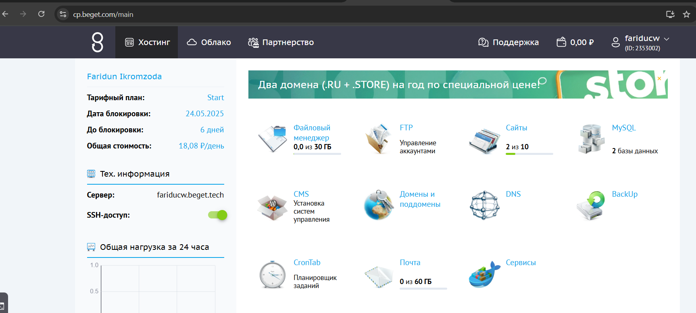

Замимаи №2

